附件1
天津志愿服务网志愿服务平台使用说明
一、操作流程
（一）注册/登录
打开津云客户端，向下滑动屏幕点击“服务-志愿天津”，进入后点击右下角“志愿之家”。
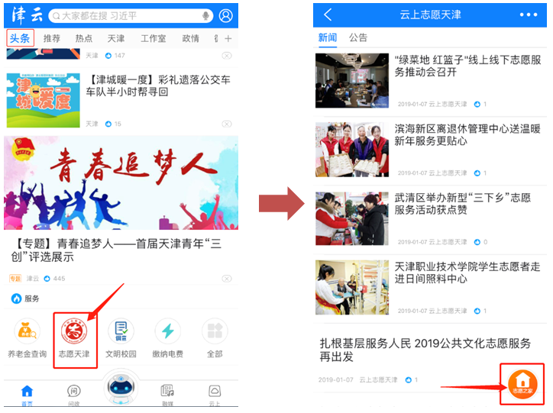
如果您尚未登录津云客户端，点击“志愿之家”后，会出现“注册/登录”页面，输入手机号和短信验证码后点击登录。
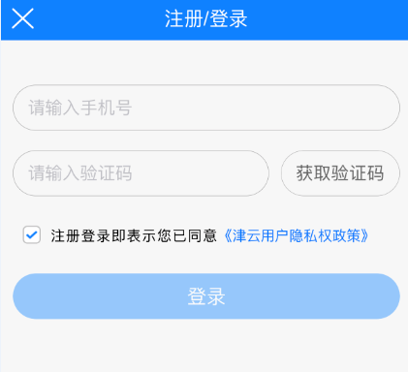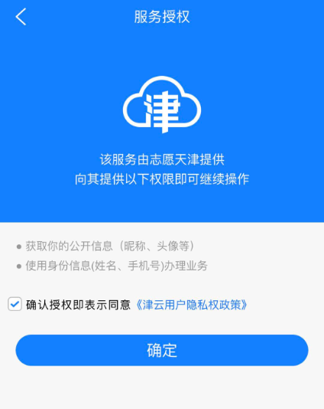
再次点击“志愿之家”会出现“服务授权”界面，同意授权后点击“确定”。
进入志愿者注册/登录界面，志愿者正确填写姓名、身份证号、志愿服务归属后点击提交，即可完成志愿者注册/登录。

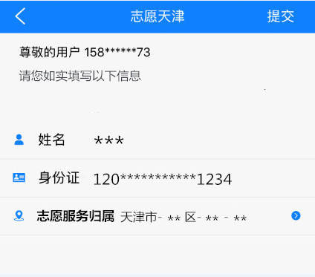
首次注册志愿者还需要进一步完善个人信息。这里需要注意的是，志愿者需根据个人实际情况勾选“志愿者标签”，须先勾选红十字志愿者，再进一步选择自己的红十字单位/加入团队，在“志愿者服务归属”项中，高校红十字志愿者勾选所在大学的红十字会（天津外国语大学红十字会）；其他红十字志愿者勾选所在区红十字会。
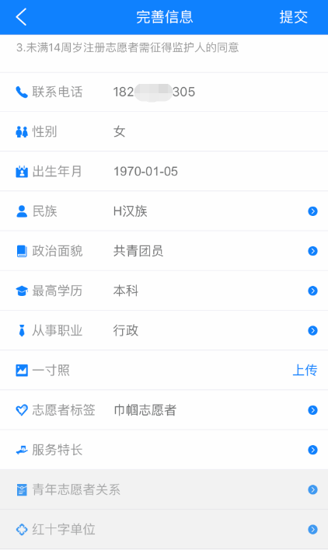
除一寸照外，其他信息均为必填项。填写完成后，点击“提交”，即可进入志愿天津个人主页。
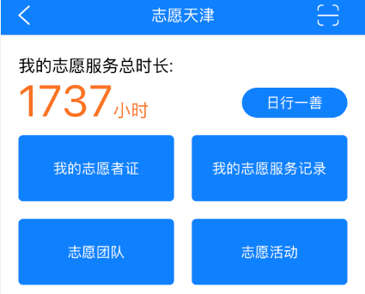
如果您填写后的信息需要修改，请您打开天津志愿服务网（www.tjzyfw.com），登录到您的个人主页后，点击“修改个人信息”即可完成修改。
（二）功能介绍
全新升级的志愿天津除了可以浏览相关志愿新闻外，还有扫一扫、日行一善、我的志愿者证、我的志愿服务记录、志愿团队、志愿活动等功能，原来志愿者只能在天津志愿服务网上进行的操作，现在也可以在手机上进行操作，操作也并不复杂，下面就和大家一起了解一下这些功能。
1.扫一扫
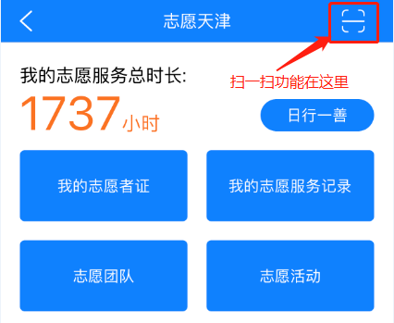
如果您需要登录到天津志愿服务网（www.tjzyfw.com），您需要使用扫一扫功能。打开天津志愿服务网（www.tjzyfw.com）首页，点击“用户登录”，使用“志愿天津”扫一扫功能，扫描屏幕上方二维码，直接进入个人主页。

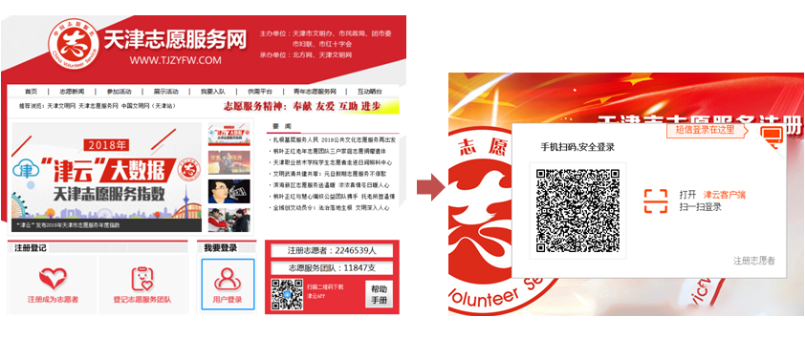
2.志愿团队
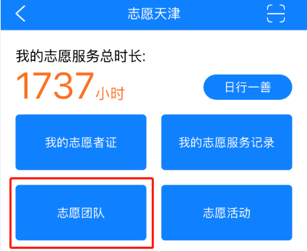
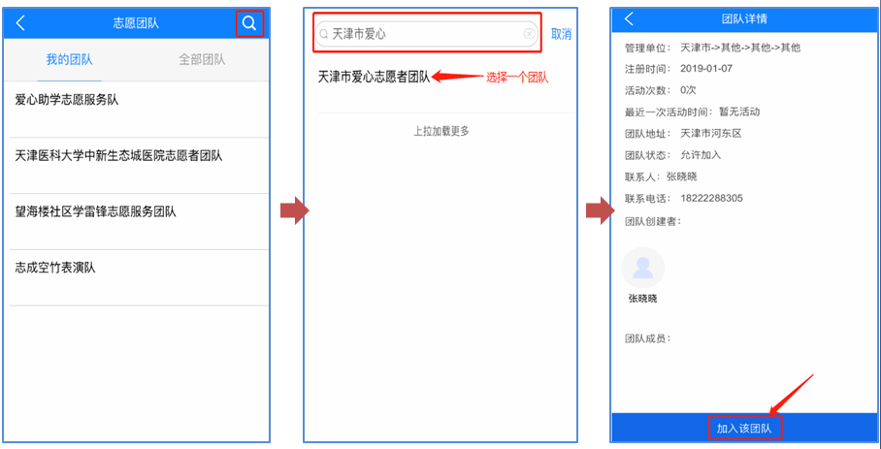
点击“志愿团队”后您可以看到“我的团队”，显示您已经加入过的团队。点击右上角搜索按钮，输入团队名称或关键字，点击搜索，选择您要加入的团队“天津外国语大学红十字会”，点击“加入该团队”。根据您的个人意愿选择“我愿意将我的信息，显示在团队页面上”，点击“确认”。在这里提示您，您申请加入团队后，还需要该团队创建人在团队创建人后台点击“审核新成员”同意您的加入申请，您才可以加入成功。成功加入团队后，您可以在“我的团队”列表中看见您所加入的团队。

3.志愿活动
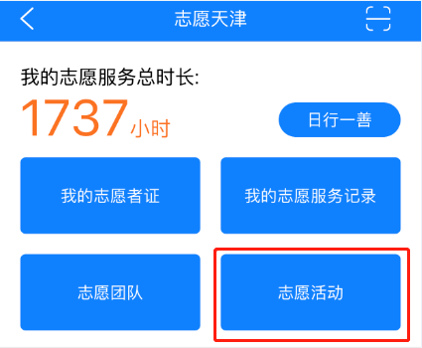
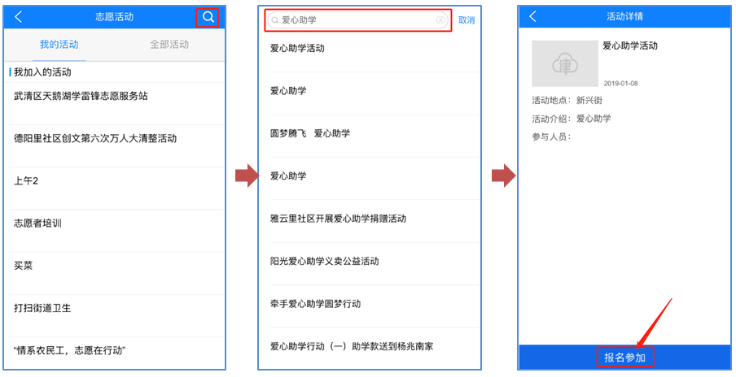
点击“志愿活动”后您可以看到“我的活动”，显示您已经加入过的活动。如果您想报名参加新的活动，点击右上角搜索按钮，输入活动名称或关键字，点击搜索，选择您要报名参加的活动，点击“报名参加”——“确认”。成功报名参加活动后，您可以在“我的活动”列表中看见您所报名参加的活动。

如果您还有团队创建人身份，在您创建的活动开始后，您可以在“我的活动”列表中看到“我创建的活动”。
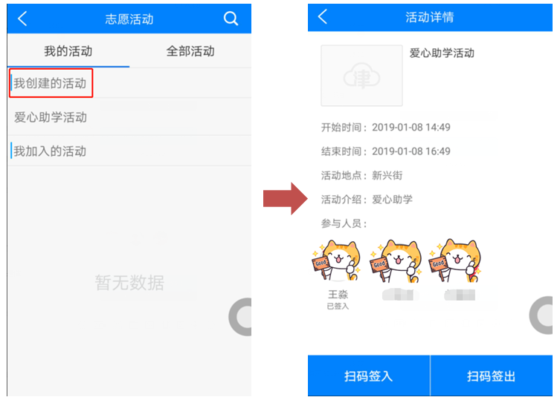
点击活动名称进入“活动详情”页面，还可以在活动期间使用“扫码签入”和“扫码签出”功能，扫描志愿者“我的志愿者证”中的志愿者二维码，为已经报名参加活动的志愿者记录时长。
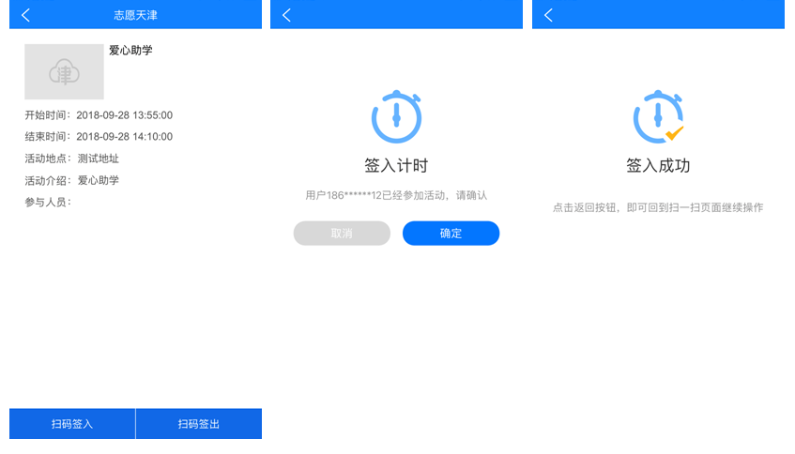
在这里特别提醒各位团队创建人，若您为志愿者进行了“扫码签入”，请务必在活动结束前为志愿者进行“扫码签出”，避免丢失时长。除了使用该方法为志愿者记录时长外，您依然可以选择在天津志愿服务网团队创建人后台统一为志愿者记录时长。
4.志愿服务队创建
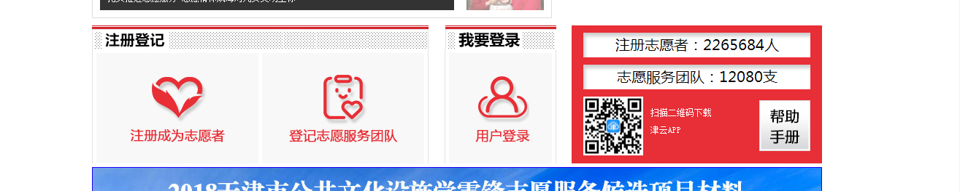

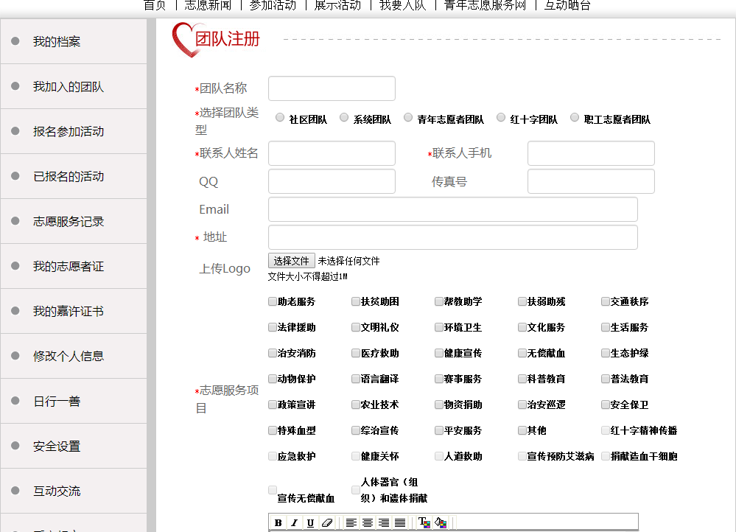

附件2
欢迎关注天津市红十字会公众号
1.点击微信上方搜索栏，输入“天津市红十字会”，点击下方“搜一搜”，点选公众号“天津市红十字会”，点击“关注公众号”
2.或扫码下方二维码
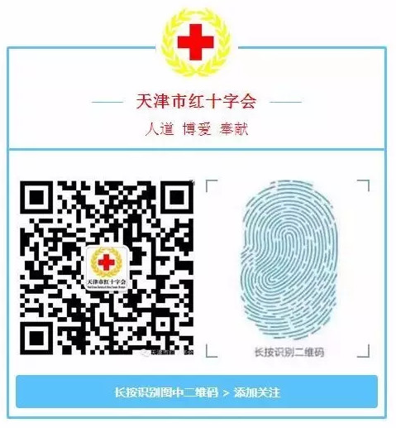
附件3
应急救护培训线上学习操作流程
1.关注“天津市红十字会”微信公众号，点击“救护培训”或登录天津市红十字会官网点击“我要报名参加救护培训”或直接登录：jhpx.tjredcross.org
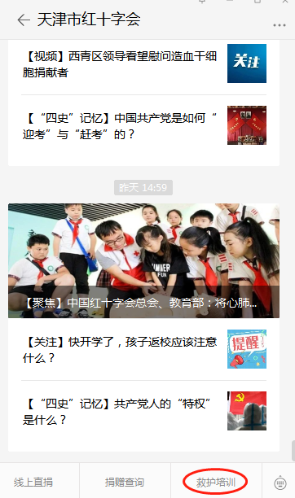

2.进入页面，点击“个人中心”

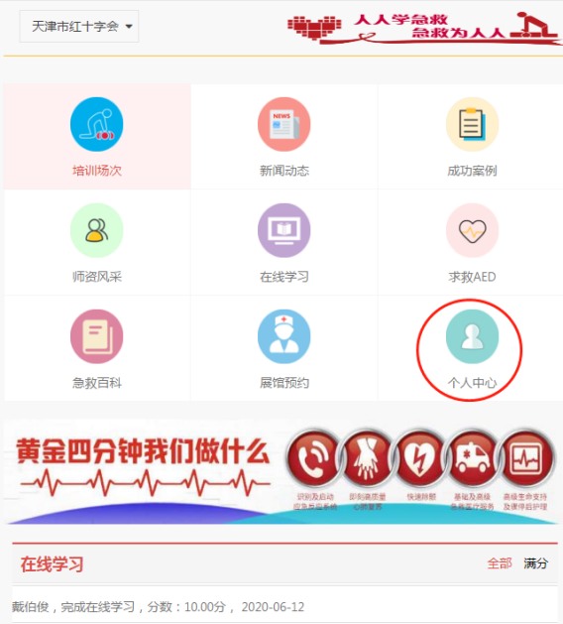

3.点击“立即注册”。根据要求填写个人资料，“提交”即可完成账号注册
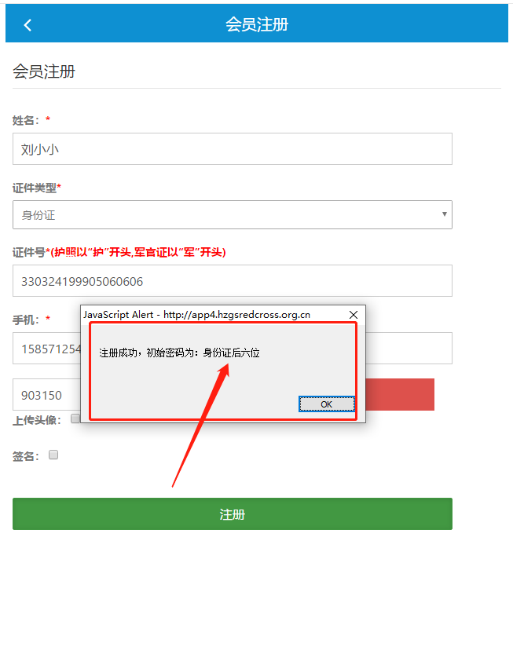
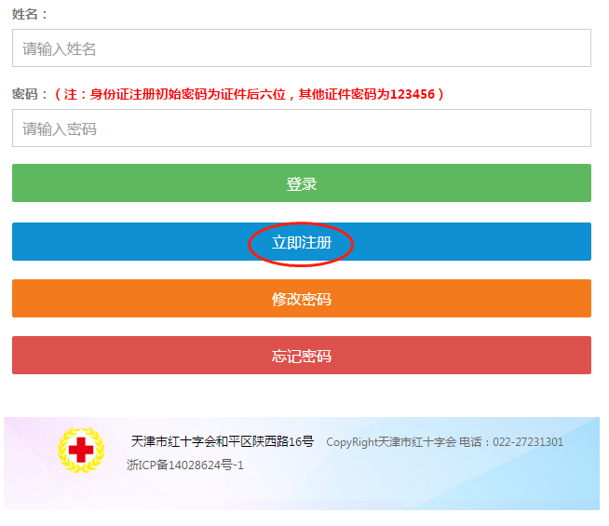

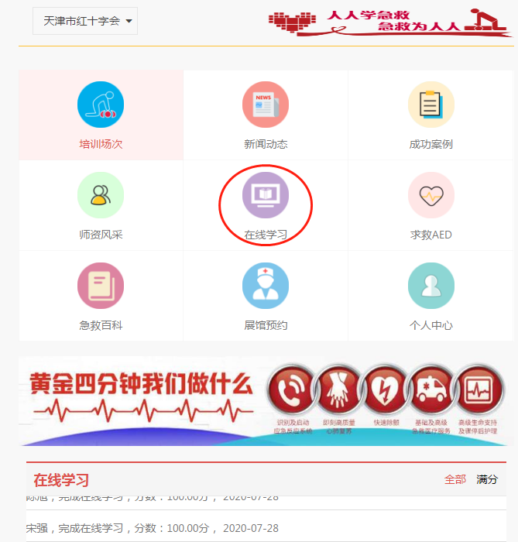
4.首页点击【在线学习】或【个人】界面点击【在线学习】进入视频学习页面。
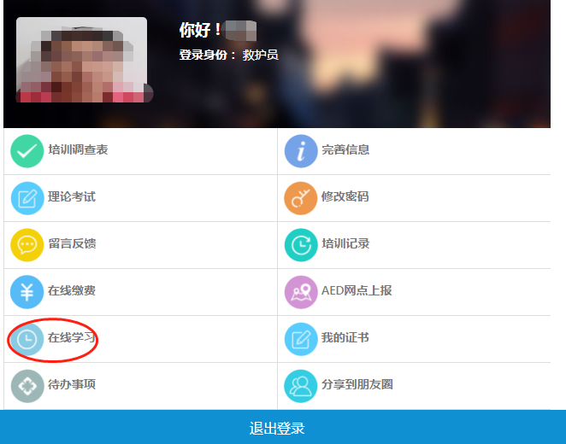
【在线学习】视频列表分必修视频、选修视频、其他急救视频等多个视频列表。其中【红十字救护员必修视频库】为学员参与救护员线下培训标准之一。必修视频共计10个，每观看完1个视频得1个观看课时和10个计分，累计10个课时（即得到100积分）视为完成。
十个必修视频分别为：①红十字运动基本知识；②应急救护概论；③成人与儿童心肺复苏；④心肺复苏分解步骤，动作细节；⑤成人与儿童人工呼吸；⑥CPR与AED操作使用；⑦三角巾包扎；⑧气道异物梗阻；⑨婴儿气道异物梗阻，创伤救护概论；⑩绷带包扎，固定搬运。
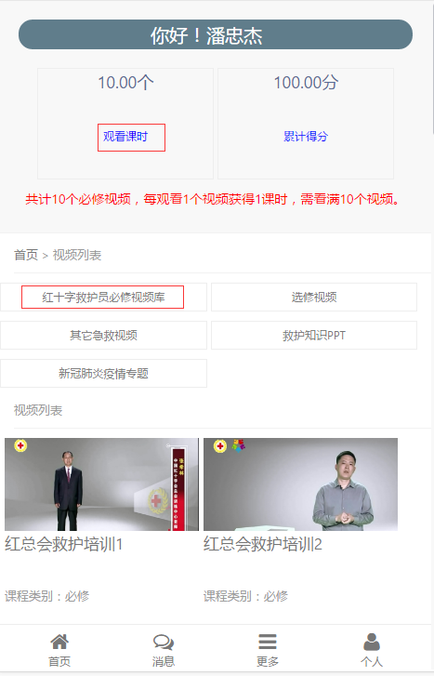

注：每个视频播放途中会有弹窗验证，点击继续观看直至视频全部播放完毕才可积分。
若发现观看后未积分情况，请点击【观看课时】查看播放记录中是否有未全部播放完的视频。
附件4
红十字线上扶贫项目介绍及二维码
助学、助困、助残，市红十字会精准助力东西部扶贫协作，在腾迅公益平台推出“爱心送健康”、“我的梦，大家的梦”、“博爱校医室项目”、“给我一张新课桌”、“自然灾害保障项目”、“精灵口袋”、“英雄能力包”7个公益项目。七个公益项目集成最大爱心同心圆，保障易受损人群生命、健康和尊严，助力脱贫攻坚，点亮后疫情时代公益之路。
共同富裕路上，一个都不能少；助力脱贫攻坚，你我一路同行！请为扶贫项目打CALL，动一动手指，转发到朋友圈集赞，为打赢脱贫攻坚决战尽一份绵薄之力！扫描下方二维码，您将获悉爱心故事详情……

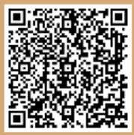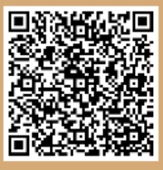
博爱校医室项目 自然灾害保障项目

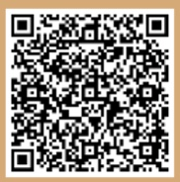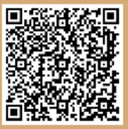
爱心送健康 我的梦,大家的梦

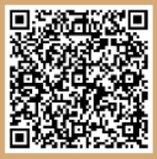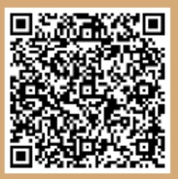
给我一张新课桌 英雄能量包

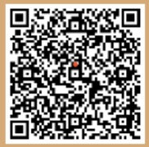
精灵口袋公益项目

